TRABAJO PRÁCTICO FINAL

LABORATORIO DE COMPUTACIÓN II

PROF. BEATRIZ KUNDA



**INTEGRANTES**

Segovia, Lisandro

Molas, Juan

Sistema de Voto Electrónico

Suponiendo que este sistema va a permitir registrar realizar la elección de una sola persona, ya sea en concepto de Presidente, Gobernador o Intendente. La base de datos debe contemplar:

• Diferentes listas de candidatos.

• Las escuelas donde se realiza la votación, por localidad y departamento.

• Los padrones de los ciudadanos habilitados para votar.

El sistema debe poder emitir los siguientes informes (se proponen los siguientes como ejemplos):

• El candidato elegido por mayoría de votos en todas las escuelas.

• La escuela donde menos ciudadanos se presentaron a votar.

• El departamento donde el candidato elegido obtuvo menos votos.

• La localidad donde más votos en blanco se produjeron.

• El porcentaje de votos obtenidos por cada candidato en cada departamento.

• Mostrar un informe sobre la cantidad de personas que votaron, los votos en blanco, el candidato elegido.

1. Entrega de la base de datos, normalizada; esta presentación se realizará en formato digital en un procesador de texto y con habilitación para la edición de tal forma que el docente pueda agregar comentarios sobre el mismo. Este documento debe contar con carátula donde deberá constar el nombre y apellido de cada integrante del grupo, curso, materia y fecha de entrega. El archivo a entregar debe tener un nombre acorde, por ejemplo: TPI_1WX_Apellido1_Apellido2_Parte1, donde la X corresponde al curso (1W1, 1W2, 1W3) y Apellido1_Apellido2 el apellido de cada integrante del grupo. En caso de presentarlo una segunda o tercera vez para corrección pueden agregarle la palabra “Correccion1” para diferenciarlo del original.

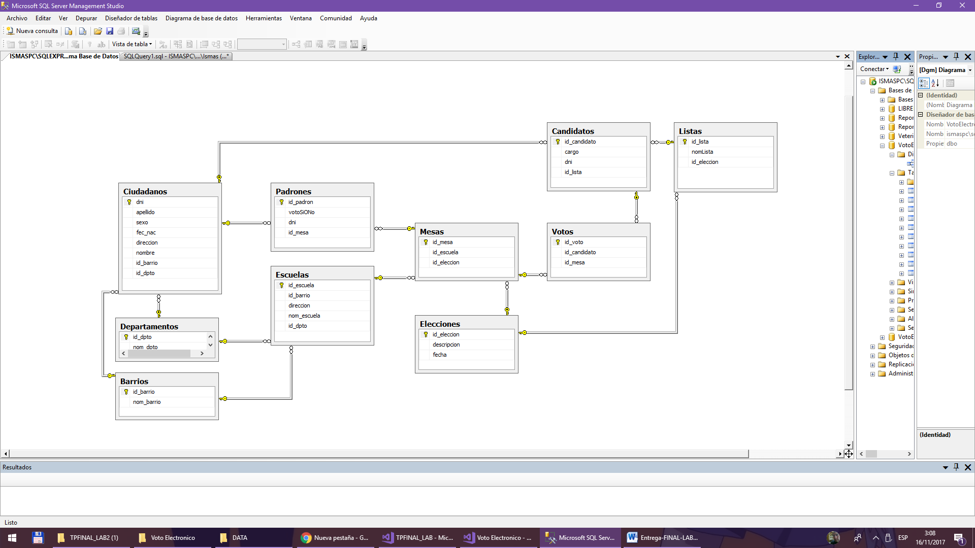

1. Entrega de las consultas: enunciado de lo que se quiere mostrar en la consulta y código de la consulta. Deberá entregarse junto con la primer parte en un único documento con un nombre apropiado, por ejemplo: TPI_1WX_Apellido1_Apellido2_Parte2. Para entregar esta segunda parte, la primera debe estar ya aprobada. El nivel de complejidad de estas consultas debe estar de acuerdo con el grado de complicación de los ejercicios trabajados en clase, utilizando todos los conocimientos adquiridos sobre Consultas SQL en esta materia, donde existan composición de varias tablas y utilizando distintos tipos de test (distintas condiciones de búsquedas), consultas agrupadas y subconsultas. Los resultados que se pretenden obtener de estas consultas pueden ser propuestos por el docente del curso o por los integrantes del curso. En éste último caso, lo que se pretende mostrar. debe ser de utilidad para un supuesto usuario del sistema (empleado, gerente, encargado o decisor de la entidad para la cual se diseña la propuesta).

- Se lista nombre completo de las personas que asistieron a votar cuyo apellido comience con “M” y que hayan nacido entre 1980 - 1990

select id_padron, nombre + ' ' + apellido 'Nombre y Apellido'

from Padrones

where asistencia is not null

and apellido like 'm%' and year(fecha_nac) between 1980 and 1990

- Se quiere saber cuáles son los candidatos a presidente por cada partido político.

select id_padron, nombre + ' ' + apellido 'Nombre y Apellido'

from Padrones

where asistencia is not null

and apellido like 'M%' and year(fecha_nac) between 1980 and 1990

Select c.id_candidato, c.candidato 'Candidato', p.id_partido, p.partido 'Partido'

from Tipo_Candidatos t join Candidatos c on c.id_tipo = t.id_tipo join Partido_Politico p on c.id_partido = p.id_partido

where t.tipo_candidato like 'Presidente'

- Se quiere saber quién ganó la elección para presidente.

select top 1 v.id_candidato, c.candidato, max(v.fecha), count(v.id_voto)' cantidad total de votos', t.id_tipo

from Votos v join Candidatos c on v.id_candidato = c.id_candidato join Tipo_Candidatos t on t.id_tipo=c.id_tipo

where c.id_tipo = 1 and year(v.fecha) = (select max(year(fecha)) from Votos)

group by v.id_candidato, c.candidato, t.id_tipo

order by 4 desc

- Se lista las personas que votaron en la capital de Córdoba y

Cosquin y que sea de los años 2001,2002 y 2015

select distinct p.nombre + ' ' + p.apellido 'Nombre Completo', l.localidad 'Localidad', year(v.fecha) 'Año'

from Padrones p join Mesas m on p.id_padron = m.id_padron join Escuelas e on m.id_escuela = e.id_escuela join Barrios b on e.id_barrio = b.id_barrio join Localidades l on b.id_localidad = l.id_localidad join Votos v on v.id_mesa = m.id_mesa

where (l.localidad like 'Capital de Córdoba' or l.localidad like 'Cosquin') and year(v.fecha) in (2001,2002,2015) and p.asistencia is not null

* Se quiere saber la cantidad de votos en blanco por mesa

select count(*) 'Cantitdad de votos en Blanco', id_mesa 'Mesa'

from Votos v join Condicion_Votos c on v.id_condicion = c.id_condicion

where c.id_condicion = 2

group by v.id_mesa

* Se quiere saber la cantidad de votos entre los rangos de edades 16 y 22 / 23 y 35 / 36 a más.

select COUNT(*) 'Cantidad de Votantes', 'Entre 16 y 22 años' Rango

from Votos v join Mesas m on v.id_mesa = m.id_mesa join Padrones p on p.id_padron=m.id_padron

where (2015)-year(p.fecha_nac) between 16 and 22

unión

select COUNT(*) 'Cantidad de Votantes', 'Entre 23 y 35 años' Rango

from Votos v join Mesas m on v.id_mesa = m.id_mesa join Padrones p on p.id_padron=m.id_padron

where (2015)-year(p.fecha_nac) between 23 and 35

unión

select COUNT(*) 'Cantidad de Votantes', 'Entre 36 a + años' Rango

from Votos v join Mesas m on v.id_mesa = m.id_mesa join Padrones p on p.id_padron=m.id_padron

where (2015)-year(p.fecha_nac) between 36 and 90

3. Entrega del ejecutable, el que será presentado por todos los integrantes del grupo, en una computadora, al docente del curso; para ello las tablas de la base de datos deberá contener previamente datos cargados para tal fin, es decir todas las tablas de resultado deben mostrar filas. Los test de comparación, correspondencia, pertenencia, rango etc., deben incluir el ingreso de datos por parte del usuario del sistema desde la respectiva pantalla de la aplicación. La tabla resultante de la consulta debe ser visualizada en pantalla, el formato de presentación de dicha información queda a criterio del grupo que la presenta teniendo en cuenta que dentro de los criterios de evaluación cuenta la calidad de la presentación. El docente podrá realizar preguntas, referidas al práctico, a cualquier integrante del grupo, de tal forma que todos puedan demostrar que participaron activamente en la realización de todo el práctico. La presentación de esta tercera parte supone que las dos partes anteriores ya están aprobadas. A modo de sugerencia, con respecto a la calidad de la presentación, el grupo puede suponer que debe vender la aplicación al docente el cual puede tomar el papel de usuario final del sistema.